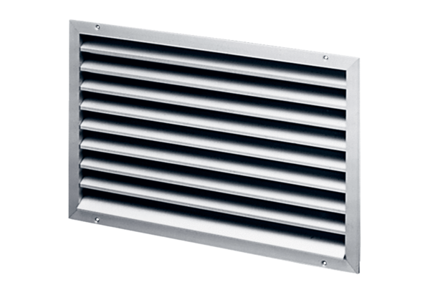Außengitter LAP 31Verpackungseinheit: 1 StückSortiment: D
Artikelnummer: 0151.0253Hersteller: MAICO

